Державний вищий навчальний заклад
Ужгородський національний університет
Факультет інформаційних технологій

ЛАБОРАТОРНА РОБОТА № 1
Тема: Розробка та представлення ідеї проекту веб-додатку

Виконав(ла) студент(ка) ІІ курсу
спеціальності «Інженерія
програмного забезпечення»
Бабічук Дмитро Миколайович

Ужгород 2026
Мета: Проаналізувати недоліки існуючих форумів, запропонувати ідею сучасного веб-застосунку для обговорення навчального коду та створити його графічні макети (мокапи) графічні мокапи інтерфейсу (High-Fidelity Wireframes) у середовищі Figma.
Завдання до роботи:
Необхідно проаналізувати існуючі рішення та запропонувати покращену версію того чи іншого веб-застосунку та представити власну ідею.
Хід роботи
- Опис ідеї проєкту «CritiqueCore»
«CritiqueCore» веб-платформа для студентів та викладачів, створена для зручного обговорення лабораторних робіт, коду та архітектурних рішень.
Головна проблема звичайних форумів чи месенджерів (наприклад, Telegram чи Moodle) полягає в тому, що там незручно читати код. Він часто зливається з текстом, його важко копіювати, а залишати коментарі до конкретного рядка взагалі неможливо. Крім того, старі форуми постійно перезавантажують сторінку при кожній дії.
Що пропонується зробити:
- SPA (Single Page Application): Сайт працюватиме на React, тому перехід між темами та додавання коментарів відбуватиметься миттєво, без перезавантаження сторінки.
- Зручна робота з кодом: Підсвічування синтаксису та можливість коментувати конкретні фрагменти коду (Code Review).
- Статуси та ролі: Теми матимуть статуси (наприклад, «Вирішено» або «Потребує змін»), а користувачі чіткі ролі («Студент», «Ментор», «Лектор») для розуміння рівня експертності відповіді.

- Мокапи інтерфейсу
Для візуалізації ідеї було розроблено 4 основні екрани у Figma:
- Головна стрічка (Feed): Відображає список усіх тем. Зліва є зручна навігація за категоріями, а зверху — фільтри (нові, популярні, без відповідей). Кожна картка показує теги та кількість коментарів.
- Сторінка створення теми: Містить форму для введення заголовка, вибору категорії та тегів. Основне поле підтримує введення тексту в розмітці Markdown із можливістю попереднього перегляду.
- Перегляд обговорення: Показує головне питання та деревоподібну структуру відповідей. Найкраща відповідь (від ментора чи викладача) може бути закріплена зверху як «Вирішення».
- Екран Code Review: Спеціальний режим для перевірки лабораторних робіт. Дозволяє переглядати код із підсвіткою рядків і залишати коментарі прямо під проблемним кодом. Справа є блок із критеріями оцінювання.
Посилання на дизайн у Figma:
https://www.figma.com/design/LaCWRcrv2twn3XYfTfO8rZ/CritiqueCore_Web_Platform_UI_v1.0?node-id=0-1&t=2Exk5El2qPTtdpHv-1
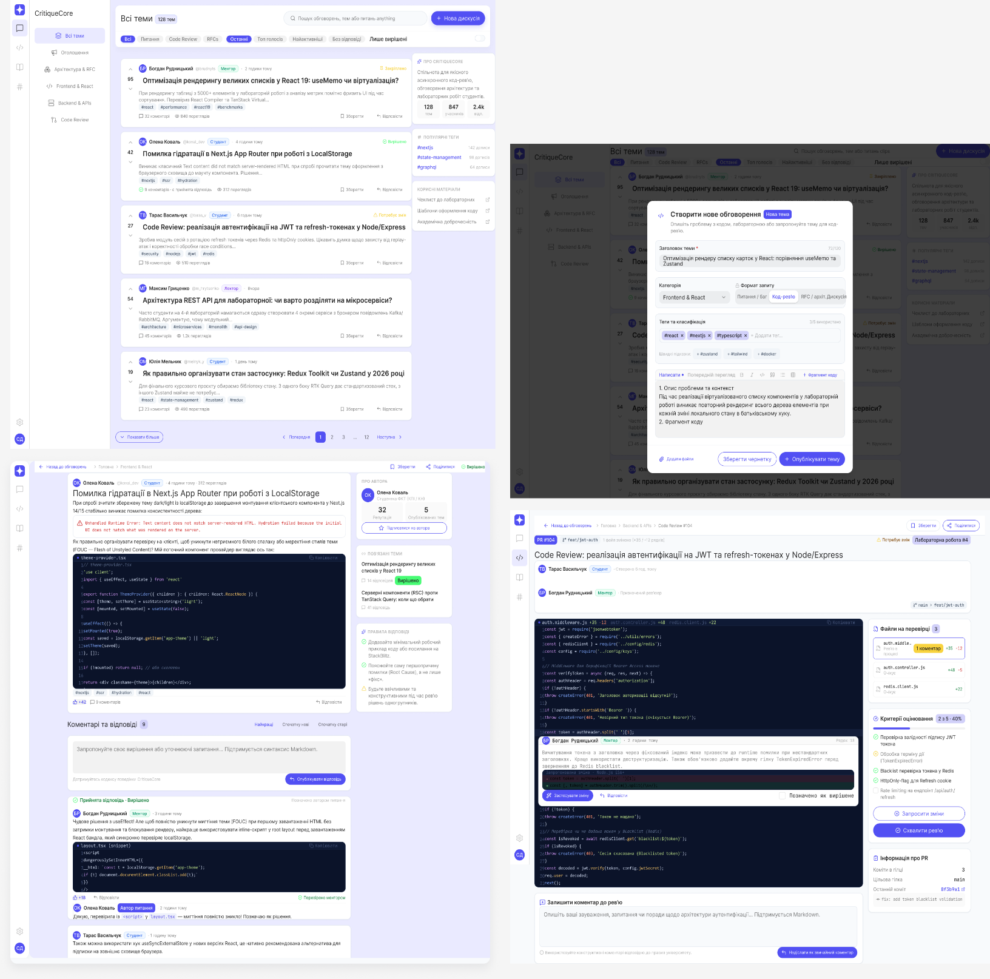

- Базова архітектура проєкту
Для бекенду обрано класичну багатошарову архітектуру (Layered Architecture), яка забезпечує чітке розділення відповідальності. Логіка розділена на маршрутизацію, контролери, сервіси та моделі даних.
Структура директорій проєкту:
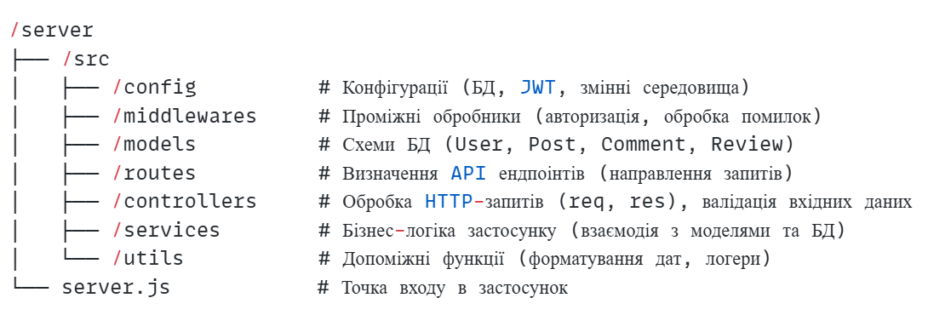
Проєкт розділено на дві основні частини для зручності розробки:
Блок-схеми роботи системи
Схема 1. Загальна архітектура (Клієнт-Сервер)
Ця схема показує базову взаємодію між браузером користувача та базою даних.
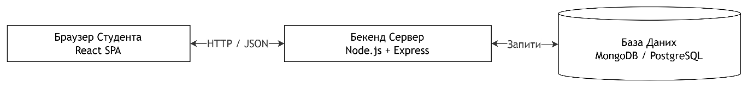
Схема 2. Логіка створення коментаря
Схема демонструє, що відбувається, коли користувач натискає кнопку «Відповісти».
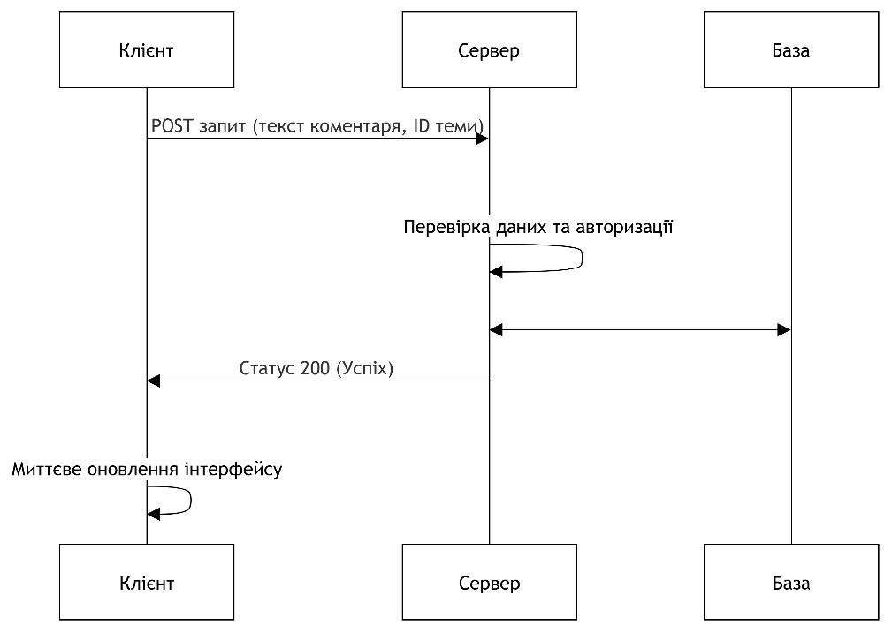

Висновок
Під час виконання лабораторної роботи було проаналізовано недоліки звичайних форм комунікації під час навчання програмуванню. Створено концепцію застосунку «CritiqueCore», який вирішує проблему зручного читання та коментування коду. Розроблено базову компонентну архітектуру для React та спроєктовано 4 графічні мокапи у Figma, які стануть основою для написання коду в наступних лабораторних роботах.

